**Esquema para completar el folleto**

**Título o Nombre de la Ong (Fundamental el nombre preciso): Protectora de Animales Tandil**

**Logo**

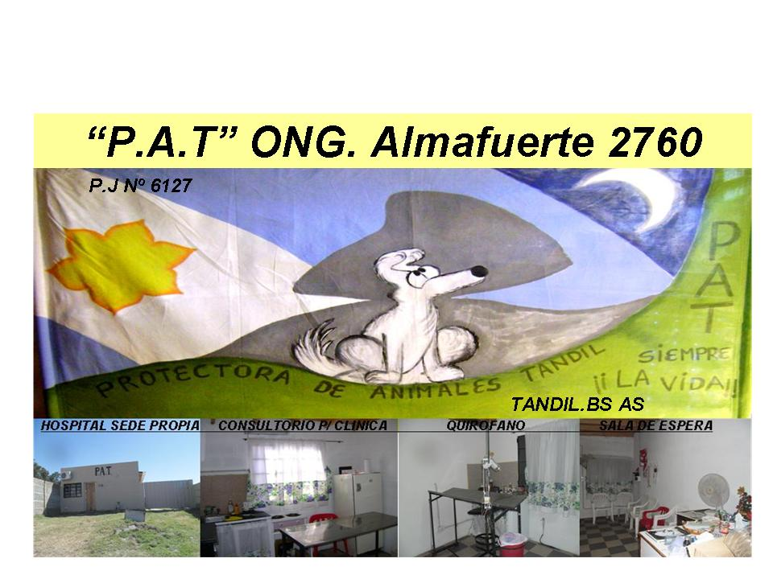

**Mensaje Descriptivo de la Organización (Slogan): “Educar es proteger”**

**Presentación de la Organización (hasta 15 renglones aprox)**

Por sobre todas las cosas buscamos proteger a los animales, fomentando la educación respecto a su control y su atención a precios accesibles en un hospital propio.

Perseguimos el objetivo de potenciar el cuidado de mascotas de personas con bajos recursos, mediante la incorporación de material de alta complejidad.

**Contacto de la organización**

Domicilio: Almafuerte 2760

Horario de atención: Lunes a viernes de 9 a 12:30 hs., y de 17 a 20 hs.

Sábados de 9 a 12:30 hs.

Teléfonos: 4460745

Email: -

Página Web: -

Facebook: Protectora de Animales Tandil

Twitter:-

Nro. de Declaración de Personas Jurídicas: 6127

CUIT: 30707001425

**Fotos de la Organización**

|  |  |
| --- | --- |
|  |  |
|  |  |

**Descripción de cada servicio**

|  |  |
| --- | --- |
| **SERVICIOS** | |
| NOMBRE DEL SERVICIO | Atención de mascotas a precio accesible |
| LOGO |  |
| DESCRIPCIÓN | Atención a mascotas de personas con bajos recursos, a precios accesibles, en un hospital propio. |
| IMÁGENES DEL SERVICIO | Pueden agregarse imágenes alusivas al servicio presentado |
| POBLACIÓN BENEFICIARIA | Comunidad en general |
| QUÉ OFRECE | (expresado en el nombre del servicio) |
| PERIODICIDAD | Diaria |
| HORARIOS DE ATENCIÓN | Lunes a viernes de 9 a 12:30 hs., y de 17 a 20 hs.  Sábados de 9 a 12:30 hs. |
| CONDICIONES DE ACCESO | - |
| CATEGORIZACIÓN  (Obligatoria) | Servicios sociales, salud, educación. |
| UBICACIÓN GEOGRÁFICA | Almafuerte 2760, Tandil |
| CONTACTO DEL ENCARGADO DEL SERVICIO | Nombre y apellido: Gustavo Desiati  Teléfonos: 02494501399  Email: - |
| FRECUENCIA DE ACTUALIZACIÓN | Por demanda |